Délegyháza Község Önkormányzata
Képviselő-testületének

5/2009.(II.18.) önkormányzati rendelete
az önkormányzati tulajdonú vizeken (bányatavakon) víziállások létesítésének
és fenntartásának, valamint mederhasználatának szabályozásáról

a 44/2010. (XII.15.) és a 30/2011. (VIII.17.) önkormányzati rendelettel
egységes szerkezetben

Délegyháza Község Önkormányzatának Képviselő-testülete az Önkormányzatokról szóló 1990. évi LXV. törvény 16. § (1) bekezdésében biztosított jogkörében a Délegyháza Község Önkormányzata tulajdonában lévő vizek (bányatavak) medrében elhelyezett víziállások, valamint úszóművek létesítésének és fenntartásának, valamint mederhasználatának szabályozásáról az alábbi rendeletet alkotja.

I.
Általános rendelkezések

A rendelet célja

1. §

Ezen rendelet célja a Délegyháza Község Önkormányzata tulajdonában lévő vizek medrében elhelyezett víziállások, valamint úszóművek létesítésének, átalakításának és fenntartásának, valamint mederhasználatának szabályozása a környezet védelme, a tavak vízminőségének javítása, megőrzése, a vízpart mindenki számára történő hozzáférhetősége figyelembe vételével.

Értelmező rendelkezések

2. §

(1) víziállás: – a vízi közlekedésről szóló jogszabály alapján kikötőnek, illetve úszóműnek minősülő létesítmény kivételével – az állami, önkormányzati tulajdonban lévő vizek medrében, vagy a közcélú vízilétesítmények vízterületén elhelyezett – az épített környezet alakításáról és védelméről szóló jogszabály szerint épületnek nem minősülő, – a meder talajába beépített, vagy a meder talajára támaszkodó tartókra, cölöpökre, talpakra rögzített építmény, padozat – beleértve a bejárót is –, amely a vízterületnek nem vízgazdálkodási célú használatát teszi lehetővé;
(2) felépítményes víziállás: zárt terű, fedett vagy oldalfalakkal ellátott – épületnek nem minősülő – felépítményt hordozó padozat;
(3) bejáró nélküli víziállás: minden oldalról vízzel határolt és csak vízi járművel megközelíthető víziállás;
(4) állandó jellegű víziállás: a meder talajába beépített tartókra alapozott kivitelű víziállás;
(5) ideiglenes víziállás: meder talajára helyezett tartókra alapozott kivitelű, könnyen elmozdítható víziállás;
(6) víziállás fenntartója: a víziállás tulajdonosa, illetve egyéb jogcímen használó természetes személy, jogi személy, jogi személyiséggel nem rendelkező gazdasági társaság;
(7) víziállással érintett ingatlan: azon ingatlan, amely a víziállás bejárójával fizikai kapcsolatban van, illetve amelynek határától számított 50 m-en belül a bejáró nélküli víziállást elhelyezik.
(8) meder: a vízfolyást vagy állóvizet magában foglaló természetes mélyedés vagy kiépített terepalakulat, amelyet meghatározott partvonalig a víz rendszeresen elborít.
(9) úszómű: helyváltoztatásra általában nem szolgáló, önálló meghajtással nem rendelkező, vízen munkát nem végző úszólétesítmény.

A rendelet hatálya

3. §

A rendelet hatálya kiterjed a Délegyháza Község Önkormányzata tulajdonában álló vizeken (bányatavakon) meglévő és létesítendő, átalakítandó, bővítendő valamennyi víziállásra, úszóműre, ezen víziállások és úszóművek építtetőjére, tulajdonosára, használójára, fenntartójára.

A Képviselő-testület hozzájárulása

4. §

Délegyháza Község Önkormányzata tulajdonában lévő vizek medrében víziállást telepíteni, átalakítani, bővíteni, és úszóművet létesíteni kizárólag Délegyháza Község Önkormányzata Képviselő-testületének hozzájárulásával lehet.

II.
A VÍZIÁLLÁSOK TELEPÍTÉSÉNEK FELTÉTELEI

5. §

(1) A Képviselő-testület csak olyan víziállás létesítéséhez járul hozzá, amely
a) felépítmény nélküli, legfeljebb ülőpadot lefedő, mobil esőtetővel ellátott,
b) közvetlenül a parthoz kapcsolódó vagy parti bejáróval ellátott,
c) ideiglenes víziállásnak minősül.

(2) A Képviselő-testület a víziállás létesítéséhez akkor járul hozzá, ha a létesítő:
a) a tó szélétől számított elsősori ingatlan tulajdonosa (haszonélvezője) és a víziállást az ingatlana előtti partszakaszon létesíti és az ingatlana előtt lévő partszakasz, illetve a meder tulajdonosával a használatra megállapodást kötött vagy
b) az a személy, aki a tó szélétől számított elsősori ingatlan tulajdonosa engedélyével rendelkezik és az ingatlana előtt lévő partszakasz, illetve a meder tulajdonosával a használatra megállapodást kötött.

(3) A víziállások csak a part mentén, és kizárólag egysorosan létesíthetők. A megengedett nagyságú víziállások között legalább 10 m-es védőtávolságot (a víziállás fejrész szélétől mérve) kell biztosítani, ennek hiányában víziállás nem létesíthető.

5/A. §

(1) E rendelet 5. § (2) bekezdésében meghatározott engedélyt teljes bizonyító erejű magánokiratba vagy közokiratba kell foglalni.
(2) Elsősori ingatlantulajdonos engedélyt határozott időre, legfeljebb 5 évre adhat.
(3) Az engedély az engedélyező elsősori ingatlantulajdonos személyében bekövetkezett változással hatályát veszti.”

6. §

(1) A víziállást a mértékadó igénybevétel, különösen szél, hullámzás, jégnyomás, a hasznosítás jellege és módja, valamint a helyi környezeti adottságok figyelembevételével kell megtervezni, méretezni és kivitelezni.

(2) A víziállást és tartozékait olyan anyagból, olyan szerkezettel és méretekkel, oly módon kell kialakítani, hogy az minden vízállásnál és kedvezőtlen időjárási viszonyok között is biztonságosan legyen használható, és a víz levonulását ne akadályozza.

(3) A víziállás alapterületét a tervezett használattal arányos méretben kell meghatározni, törekedve a vízterület minél kisebb igénybevételére.

(4) 15 m²-nél nagyobb alapterületű víziállás nem létesíthető. A víziállás tóba benyúló részének hossza az 5 m-t nem haladhatja meg.

(5) A víziállásokhoz a parti bejárót úgy kell kialakítani, hogy az a természetes part állékonyságát vagy a partvédőmű állagát ne veszélyeztesse, és a parti nádas állományát ne károsítsa.

(6) A víziállás megközelítésére föld-, beton- vagy kőmóló nem építhető, zárt nádasban nyiladék nem létesíthető.

(7) A mederben végzendő, indokolt munkálatok idejére a meder tulajdonosa kártérítés nélkül a víziállás kivételére kötelezheti az érintettet.

(8) Új víziállás létesítéséhez maximum 10 évre adható tulajdonosi hozzájárulás. A hozzájárulás érvényességének lejárta előtt annak meghosszabbítását a tulajdonosnak kérelmeznie kell a meder tulajdonosától.

(9) A tulajdonosi hozzájárulás kiadása során alkalmazni kell a 379/2007. (XII.23.) Korm. rendelet, valamint a 120/1999. (VIII.6.) Korm. rendelet rendelkezéseit.

(10) A víziállás parti bejáróját tilos lezárni, parti környezete nem keríthető be.

(11) A víziálláson jól láthatóan és maradandóan fel kell tüntetni
- a létesítő nevét (megnevezését),
- a hozzájáruló határozat számát,
- a víziállás számozását.

7. §

(1) A víziállás fenntartója köteles a víziállás elkészültét, használatba vételét 15 napon belül bejelenteni a meder tulajdonosának.

(2) A víziállás tulajdonjoga, kezelői joga, használati joga csak az elsősori ingatlan tulajdonjogával, kezelői jogával, használati jogával együtt idegeníthető el. Az ingatlan, - és ezzel a víziállás - elidegenítését az új fenntartó köteles bejelenteni a meder tulajdonosának, és kérni kell a hozzájárulás nevére történő átvezetését.

(3) Rendkívüli esetekben (életmentés, baleset stb.), valamint hatósági tevékenység végzésére a víziállás ideiglenesen a fenntartó jelenlétében, hozzájárulása nélkül használható.

(4) Ha a fenntartó a víziállást véglegesen megszünteti, köteles azt elbontani és alkatrészeit a mederből eltávolítani.

(5) A víziállás végleges megszüntetését annak fenntartója köteles a meder tulajdonosának az elbontástól számított 15 napon belül bejelenteni. A meder tulajdonosa jogosult a víziállás megszüntetését a helyszínen ellenőrizni.

8. §

(1) Az egyes víziállások helyének tavankénti meghatározásához minden tó egy pontja, mint nulla méteres, kiinduló pont kerül meghatározásra. Ettől a ponttól kiindulva, az óra járásával megegyezően, a parton méréssel kell a víziállások helyét megjelölni. A tavak 0 méteres pontját a rendelet 1. számú melléklete tartalmazza.

(2) A víziállás helyének jelölése:
római számmal a tó száma, Tó / arab számmal, ezres körben a víziállás helye, végén méter megjelölés (pl. I. Tó /00040 m )

III.
KORLÁTOZÓ-TILTÓ RENDELKEZÉSEK

9. §

Nem létesíthető semmilyen víziállás:
a) II. tó Sirály strandi részén
b) IV. tó keleti részén (Délegyháza 1335/3 hrsz-ú ingatlan északi sarokpontjától a délegyháza 1335/1 hrsz-ú ingatlan déli sarokpontjáig)
c) V. tó teljes partszakaszán

Jelen korlátozó-tiltó rendelkezések térképen történő ábrázolását jelen rendelet 1. számú mellékletében hivatkozott függelékek tartalmazzák.

IV.
MEDERHASZNÁLAT

10. §

(1) A mederhasználatért a meder tulajdonosa mederhasználati díjat számolhat fel, illetve a hozzájárulást mederhasználati szerződés létrejöttéhez kötheti.

(2) A meder tulajdonosa a mederhasználati díjat minden évben, a következő év január 1-i alkalmazással, legkésőbb december 15-ig közli a víziállás tulajdonosával. Az egyes tavak vonatkozásában alkalmazandó mederhasználati díjat a rendelet 2. számú melléklete tartalmazza.

(3) A mederhasználati szerződésre a 120/1999. (VIII.6.) Korm. rendelet vonatkozó rendelkezéseit kell alkalmazni.

V.
ELJÁRÁSI RENDELKEZÉSEK

11. §.

(1) A víziállás létesítéséhez (átalakításához, bővítéséhez), és az úszómű létesítéséhez szükséges tulajdonosi hozzájárulás iránti kérelmet Délegyháza Község Polgármesteri Hivatalába kell benyújtani. A tulajdonosi hozzájárulás megadásáról Délegyháza Község Önkormányzatának Képviselő-testülete dönt.

(2) A kérelemhez mellékelni kell:
- a víziállás műszaki vázlatát,
- parti bejáróval létesítendő víziállás esetében a parti ingatlan tulajdonosi (kezelői, tartós használói, haszonélvezeti) jogára vonatkozó igazolást (tulajdoni lap, szerződés, stb.)

A meglévő víziállások

12. §

(1) E rendelet hatályba lépésének időpontjában meglévő, jogszerűen létesített víziállásokat úgy kell tekinteni, mintha a Képviselő-testület annak létesítéséhez hozzájárult volna.

(2) Az (1) bekezdés hatálya alá nem tartozó, e rendelet hatályba lépésének napján meglévő víziállások tulajdonosai e rendelet hatályba lépésétől számított 1 éven belül kötelesek a tulajdonosi hozzájárulást megkérni. Ennek elmulasztása esetén a meder tulajdonosa a vonatkozó hatályos jogszabályok rendelkezései szerint felléphet a víziállás tulajdonosa ellen.

VI.
Záró RENDELKEZÉSEK

13. §

(1) E rendeletet a vonatkozó hatályos magyar jogszabályok, különösen a vízgazdálkodásról szóló 1995. évi LVII. törvény, az épített környezet alakításáról és védelméről szóló 1997. évi LXXVIII. törvény, a vizek és a közcélú vízilétesítmények fenntartására vonatkozó feladatokról szóló 120/1999. (VIII.6.) Korm. rendelet, a vizek hasznosítását, védelmét és kártételeinek elhárítását szolgáló tevékenységekre és létesítményekre vonatkozó szabályokról szóló 379/2007. (XII.23.) Korm. rendelet, továbbá az építésügyi hatósági eljárásokról, valamint a telekalakítási és az építészeti-műszaki dokumentációk tartalmáról szóló 37/2007. (XII.13.) ÖTM rendelet rendelkezéseivel összhangban kell alkalmazni.

(3) A folyamatban lévő ügyekben e rendelet rendelkezéseit kell alkalmazni.

(5) E rendelet a kihirdetés napján lép hatályba, ezzel egyidejűleg hatályát veszti Délegyháza Község Önkormányzata Képviselő-testületének a víziállások létesítésének és fenntartásának szabályozásáról szóló 19/2004. (X.29.) számú rendelete.

Délegyháza, 2009. február 16.

Dr. gr. Bethlen Istvánné sk.  polgármester | dr. Kriston István sk.  aljegyző
A rendelet kihirdetve:
Délegyháza, 2009. február 18-án.
dr. Kriston István sk.
aljegyző

Egységes szerkezetbe foglalva:
Délegyháza, 2011. augusztus 17.

dr. Molnár Zsuzsanna
jegyző

1. számú melléklet

AZ EGYES TAVAK 0 MÉTERES PONTJA

  - számú tó (1. függelék)

a 285 hrsz-ú szigettel szemben lévő 284 hrsz-ú út közepe (kis híd)

  - számú tó (2. függelék)

a 346 hrsz-ú ingatlannal szemben, a 386 hrsz-ú út I. számú tó felöli kezdő pontja

  - számú tó (3. függelék)

a 946 és 947 hrsz-ú utat összekötő híd 946 hrsz-ú út felöli kezdőpontja

  - számú tó (4. függelék)

a 880/8 hrsz-ú ingatlan nyugati kezdőpontja

  - számú tó (5. függelék)

a tó egész területén tilos a víziállás létesítése, így a nullpont meghatározása sem értelmezhető

  - számú tó (6. függelék)

a 1318 hrsz-ú ingatlan nyugati (a 1579/2 hrsz-ú ingatlan felé eső) kezdőpontja

A víziállások számozása az óramutató járásával megegyezően történik. Minden esetben megjelölve annak az ingatlannak a helyrajzi számát, mely előtt a víziállás van.

2. számú melléklet

MEDERHASZNÁLATI DÍJ

A rendelet hatályba lépését követően a mederhasználati díj a délegyházi I., II., III. számú tavakra egységesen

100,- Ft/m²/hó

3. számú melléklet
Érk:
Ügyintéző:
Ügyiratszám:
KÉRELEM
VÍZIÁLLÁS LÉTESÍTÉSE IRÁNT

Illetékbélyeg
2200 Ft
- A kérelmező neve:

…...............................................................................................................................

- A kérelmező lakcíme (székhelye):

…..............................................................................................................................

- A kérelmező telefonszáma:

…...............................................................................................................................

- A víziállás létesítésének helye:

…...............................................................................................................................

- Az elsősori ingatlan helyrajzi száma és címe
…...............................................................................................................................

- Elsősori ingatlantulajdonos neve:

…...............................................................................................................................

- Elsősori ingatlantulajdonos címe:

…...............................................................................................................................

- Elsősori ingatlantulajdonos telefonszáma:

…...............................................................................................................................

- Engedély megadásának időpontja:

…...............................................................................................................................

- Engedély lejártának időpontja:

…...............................................................................................................................

Dátum: ..........................................................
............................................................
kérelmező aláírása

Csatolandó iratok:
- elsősori ingatlantulajdonos nyilatkozata az engedélyről
- elsősori ingatlan egy hónapnál nem régebbi tulajdonilapja
- a kérelmező és az elsősori ingatlantulajdonos között létrejött megállapodás eredetben

NYILATKOZAT

Alulírott .........................................................., mint elsősori ingatlantulajdonos (engedélyező) nyilatkozom, hogy ………………………………………………………. részére víziállás létesítését a …………. hrsz-ú ingatlanom előtti partszakaszon ……….. év időtartamra engedélyeztem.

Dátum: ......................................................... ..........................................................
engedélyező aláírása

- függelék

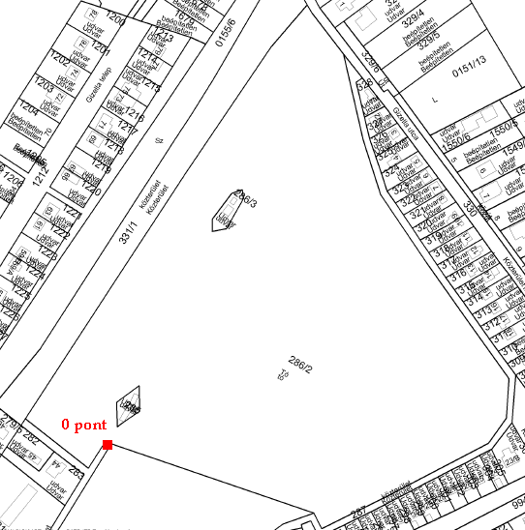
- függelék

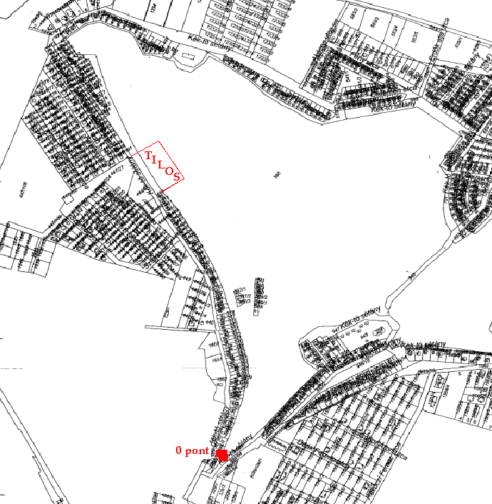
- függelék

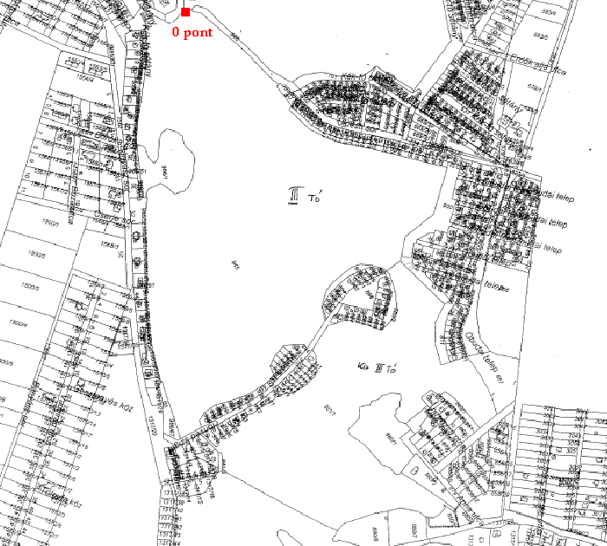
- függelék

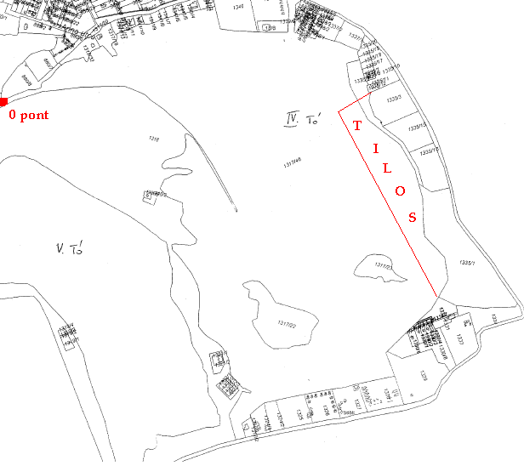
- függelék

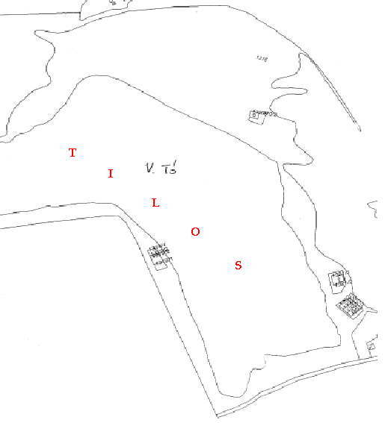
- függelék

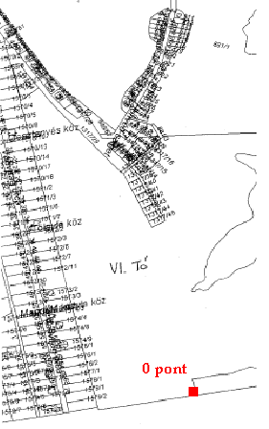

Az 5.§ (2) bekezdése a 44/2010.(XII.15.) önkormányzati rendelet 1.§-ával megállapított szöveg
Az 5/A.§-t a 44/2010.(XII.15.) önkormányzati rendelet 2.§-a iktatta be.
A 9.§ a 30/2011.(VIII.17.) önkormányzati rendelet 1.§-ával megállapított szöveg.
Az 1. számú melléklet a 30/2011. (VIII.17.) önkormányzati rendelet 2.§-ával megállapított szöveg
Az 3. számú melléklet a 44/2010.(XII.15.) önkormányzati rendelet 3.§-ával megállapított szöveg
Az 1. függelék a 30/2011. (VIII.17.) önkormányzati rendelet 2.§-ával megállapított szöveg
A 2. függelék a 30/2011. (VIII.17.) önkormányzati rendelet 2.§-ával megállapított szöveg
A 3. függelék a 30/2011. (VIII.17.) önkormányzati rendelet 2.§-ával megállapított szöveg
A 4. függelék a 30/2011. (VIII.17.) önkormányzati rendelet 2.§-ával megállapított szöveg
Az 5. függelék a 30/2011. (VIII.17.) önkormányzati rendelet 2.§-ával megállapított szöveg
A 6. függelék a 30/2011. (VIII.17.) önkormányzati rendelet 2.§-ával megállapított szöveg

